

Yakka tartibdagi tadbirkor davlat ro'yxatidan o'tkazilganligi to'g'risida  
(Yakka tartibdagi tadbirkor)

**GUVOHNOMA**

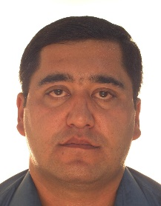

**JO‘RAYEV MAQSAD IRGASHEVICH**ga

(Yakka tartibdagi tadbirkorning to'liq familiyasi, ismi, otasining ismi)

berildi, unga nisbatan Tadbirkorlik subyektlari yagona davlat reestriga yakka tartibdagi tadbirkor sifatida davlat ro'yxatidan o'tkazilganligi to'g'risida 28.01.2019da 916802 - ro'yxat raqamli yozuv kiritildi.

|  |  |
| --- | --- |
| JSHSHIR: | 30102843990113 |
| Pasport / ID‑karta: | Seriyasi: AA  Raqami: 7674805 |
| Berildi: | 20.11.2014 |
| Berilgan tashkilot: | УРГУТСКИЙ РОВД САМАРКАНДСКОЙ ОБЛАСТИ |
| Uy manzili: | Samarqand viloyati, Urgut tumani, , Do'stlik mahallasi Farxod ko'chasi 33 uy |

Amalga oshiriladigan faoliyat tur(lar)i: Oziq-ovqat va nooziq-ovqat tovarlari bilan chakana savdo qilish (qurilish materiallari, sement, shifer, yogʻoch va yogʻoch mahsulotlari, alkogolliva tamaki mahsulotlari, neft mahsulotlarining barcha turlari, qimmatbaho metallar va qimmatbaho toshlardan yasalgan buyumlar yoxud bunday materiallar qoʻllanilgan buyumlar, audiovizual asarlar, fonogrammalar va EHM uchun yaratilgan dasturlar, yangi import avtomobillar, farmatsevtika tovarlarini sotish bundan mustasno)

Faoliyat yuritadigan manzil: Samarqand viloyati, Urgut tumani, , "URGUT SAVDO KOMPLEKSI" MCHJ, № 1/01-2-SONLI SAVDO DO'KONI.

Guvohnoma Samarqand viloyati, Urgut tumani, DAVLAT XIZMATLARI MARKAZI tomonidan berilgan

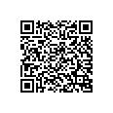

Amal qilish sanasi:

30.04.2022

Amal qilish sanasi(Kun, oy, yil)

Ortga